Задания для дистанционного обучения по речевому развитию педагог Апалькова Татьяна Александровна
7 апреля (вторник)
Вечерние группы «Грибочки», «Васильки», «Лучики», «Светлячки»

Уважаемые ребята и родители!
Тема нашего занятия «Согласование слов в предложении»
Для того, чтобы ребенок умел правильно говорить, недостаточно только большого словарного запаса. ВАЖНО еще и умение согласовывать слова между собой. Это, в свою очередь, дает ребенку представление о правильном построении предложений, делая устную речь полноценной.
Предлагаю для выполнения следующие задания:
Прочитать слова, правильно построить предложение. В кружочках написать нужную цифру, которая соответствует номеру слова в предложении.
Обязательно вспомнить и проговорить 3 правила написания предложения:
- Первое слово в предложении пишется с большой буквы.
- В конце ставится точка (про ! и ? мы говорили на занятиях, но пока останавливаемся на точке)
- Между словами пропускаем клеточку (правило используем, когда записываем предложение в тетрадь)

Задание № 1

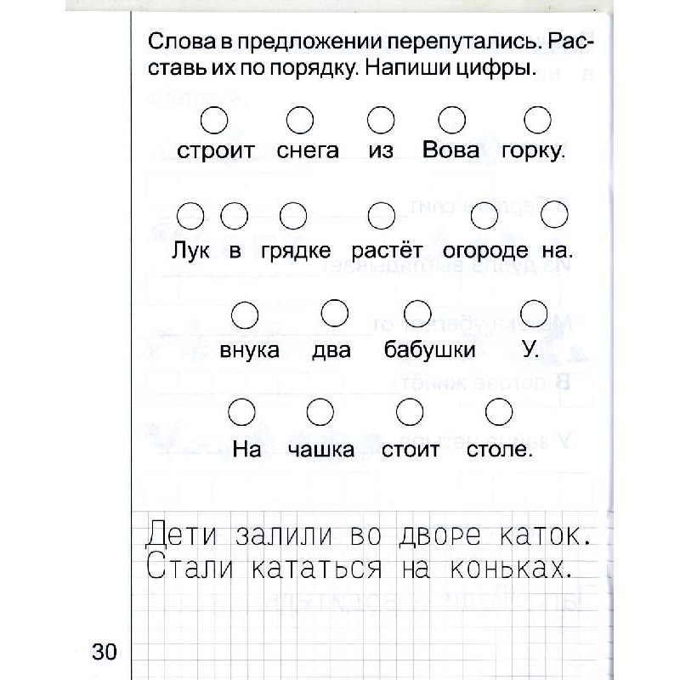

Задание № 2 (выполнить на отдельном листе)
Составить и начертить простым карандашом схемы к этим 4 предложениям.
Объяснение: Сколько слов в предложении, столько рисуем полосочек. Например: в первом предложении 5 слов, значит рисуем 5 полосочек

Далее вспоминаем, что первое слово пишется с большой буквы.
Добавляем у первой полосочки вертикальную палочку

Далее говорим, что предложение закончилось, значит в конце ставим точку.
.
Мы составили схему к предложению.

Желаю успеха! Жду результат выполненных работ.
С уважением, Апалькова Татьяна Александровна
Результат можно отравить на почту tanya-apalkova78@mail.ru или в группу.

